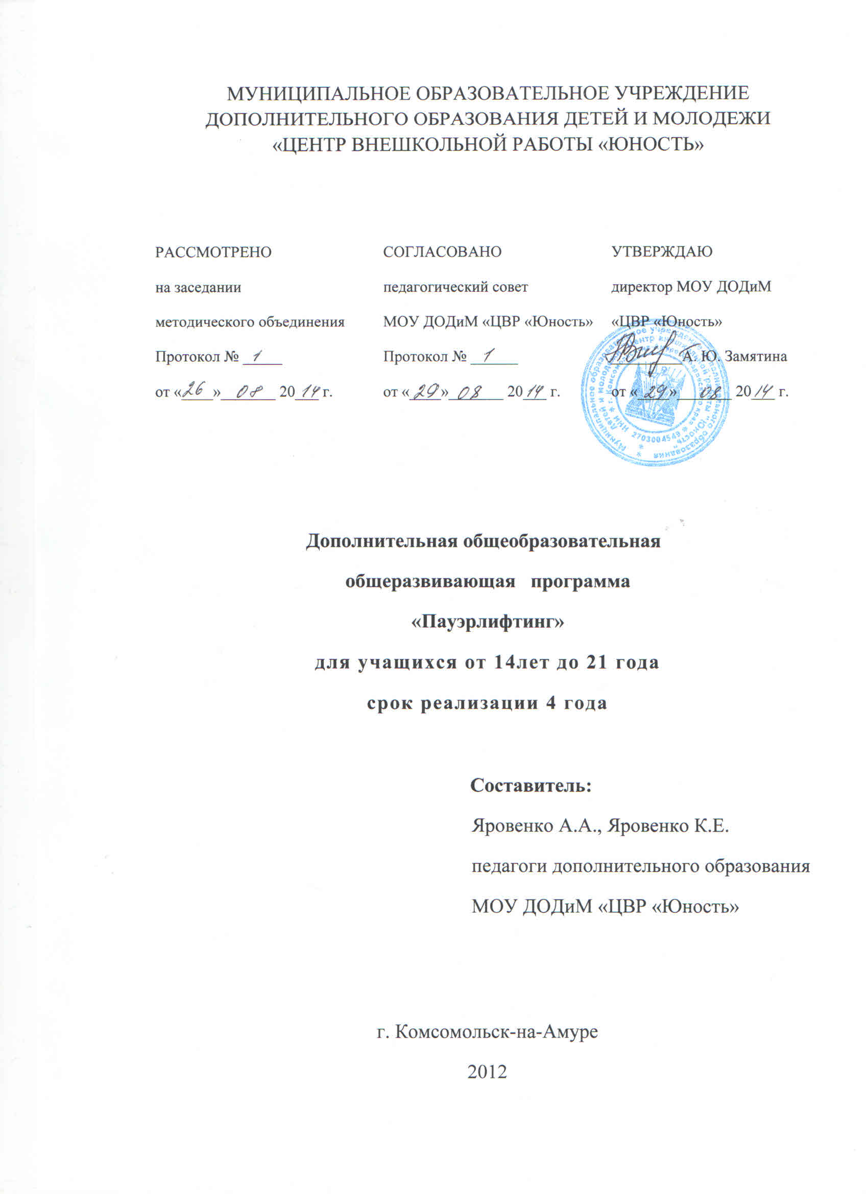

Информационная карта программы

1 | Ведомственная принадлежность | Отдел образования администрации г. Комсомольска-на-Амуре
2 | Наименование учреждения | муниципальное образовательное учреждение дополнительного образования детей и молодежи «Центр внешкольной работы «Юность» (МОУ ДОДиМ «ЦВР «Юность»)
3 | Дата образования и организационно-правовая форма | Год создания – 1988, как 16 подростковых клубов различной кружковой направленности на жилмассивах Центрального округа. На основании Постановления главы администрации города Комсомольска-на-Амуре от 18 декабря 1997 года № 1045 подростковые клубы были объединены в муниципальное образовательное учреждение дополнительного образования «Центр внешкольной работы «Юность» (МОУ ДО «ЦВР «Юность»). Центру было передано в оперативное управление здание по адресу: Вокзальная, д. 80 корп. 3. В 2006 году согласно распоряжения главы администрации города от 31 мая 2006 года № 1265-ра «О закреплении нежилого здания детского сада за МОУ ДО «Центр внешкольной работы «Юность» Центру было передано на праве оперативного управления здание по адресу: ул. Комсомольская, д. 34 корп. 2, в котором был расположен военно-технический клуб им. А. В. Суворова. В 2009 году учреждение было переименовано в муниципальное образовательное учреждение дополнительного образования детей и молодежи «Центр внешкольной работы «Юность» (МОУ ДОДиМ «ЦВР «Юность»).  Муниципальное образовательное учреждение дополнительного образования детей и молодежи «Центр внешкольной работы «Юность» г. Комсомольска–на–Амуре осуществляет свою деятельность в соответствии с Законом Российской Федерации «Об образовании». Типовым положением об образовательном учреждении дополнительного образования детей, Уставом МОУ ДОДиМ «ЦВР «Юность» от 28. 06.2002г. № 27.22. и 895. Конвенцией о правах ребенка, КЗОТ РФ, всеобщей декларацией о правах человека, лицензией на право ведения образовательной деятельности по реализации дополнительных образовательных услуг № 886 от 21.02.2012 года, нормативно-организационной документацией МОУ ДОДиМ «ЦВР «Юность».
4 | Адрес учреждения | 681035, г.Комсомольск-на-Амуре, ул. Вокзальная, дом 80 корп. 3, тел. 8(4217) 59-52-95.
5 | ФИО ПДО | ЯровенкоА.А., Яровенко К.Е.
6 | Образование | Дальневосточная государственная академия физической культуры
7 | Место работы | МОУ ДОДиМ «ЦВР «Юность», 681035, г.Комсомольск-на-Амуре, ул. Вокзальная, дом 80 корп. 3, тел. 8(4217) 59-52-95
8 | Должность | Педагог дополнительного образования
9 | Педагогический стаж | ЯровенкоА.А., (15 лет) Яровенко К.Е.(9 лет)
10 | Контактные телефоны | рабочий телефон: 8(4217) 59-52-95
11 | Полное название образовательной программы | Дополнительная общеобразовательная общеразвивающая программа «Пауэрлифтинг»
12 | Направление, Специализация программы | Спортивное направление,  Программа ориентируется на развитие лидерских качеств, самостоятельности и инициативы, социальной активности подростка.
13 | Модификация программы | Деятельность секции осуществляется в соответствии с модифицированной программой по курсу «Пауэрлифтинг» (Силовое троеборье).  Данная программа составлена на основе программы для ДЮСШ, СДЮШОР и ШВСМ по пауэрлифтингу. Которая базируется на основе нормативных документов Министерства просвещения РФ, Министерства финансов РФ, Министерства здравоохранения РФ и Государственного комитета по физической культуре, спорту и туризму, регламентирующих работу спортивных школ с учетом многолетнего передового опыта работы по подготовке квалифицированных спортсменов и результатов научных исследований.
14 | Цель программы | Цель программы повышение уровня общей и специальной физической подготовленности учащихся, формирование интереса к пауэрлифтингу, обучение технике пауэрлифтинга, формирование волевой личности, владеющей знаниями ценности здорового образа жизни, а также создание условий для отношений сотрудничества между учащимися.
15 | Задачи программы | способствовать повышению уровня общей и специальной физической подготовленности;  сформировать интерес к пауэрлифтингу через изучение и совершенствование техники пауэрлифтинга;  изучить основы гигиены, овладевать знаниями о физической культуре и спорте, об олимпийском и международном спортивном движении, об истории своего вида спорта;  содействовать участию обучающихся в соревнованиях различного уровня;  помочь овладеть знаниями и навыками работы в качестве помощника тренера и судьи;  воспитать гражданственность и любовь к Родине, постоянно совершенствовать морально-волевые качества воспитанников, развить чувства товарищества и взаимопомощи.
16 | Срок реализации | 4 года
17 | Место проведения | МОУ ДОДиМ «ЦВР «Юность»
18 | Возраст участников | 14-21 год
19 | Контингент уч-ся | учащиеся школ, средних, средне-специальных и высших учебных заведений
20 | Краткое содержание программы | Комплектование учебных групп осуществляется из числа наиболее способных к занятиям пауэрлифтингом детей, подростков, а также спортсменов, перешедших из других видов спорта, проявивших способности к пауэрлифтингу и отвечающих требованиям по спортивной и физической подготовке для поступления в секцию.  Весь учебный материал в данной программе излагается по группам: начальной подготовки (НП), учебно-тренировочным (УТГ).  Весь тренировочный процесс составляет единое целое, что позволяет проводить единое направление в учебно-тренировочном процессе по мере роста спортивного мастерства.  В программе представлены направления: учебная деятельность, воспитательная работа и психологическая подготовка спортсменов, широко используются восстановительные средства и мероприятия, а также предусмотрена тренерская и судейская практика спортсменов.  Теоретическая подготовка проводится в форме бесед, лекций и непосредственно в тренировке. Она органически связана с физической, технико-тактической, моральной и волевой подготовкой как элемент практических знаний.  В ходе реализации программы пауэрлифтеры приучаются посещать соревнования, изучать техническую и тактическую подготовленность соперников, следить за действиями судей, просматривать фильмы, видеофильмы и спортивные репортажи по пауэрлифтингу.  Большое внимание уделяется созданию психологически-комфортных условий в процессе обучения. Обеспечению оптимального морального климата в коллективе способствует организация интересного отдыха детей выезды на природу, походы на футбольные матчи, организация турниров, спортивных состязаний между семейными командами воспитанников.  В ходе реализации программы постоянно разрабатываются и реализуются на практике индивидуальные «маршруты» обучения для одаренных обучающихся. Цель их создание условий для развития и поддержки одаренных детей и обеспечение их личностной, социальной самореализации и профессионального самоопределения.  В секции ведется активная работа с подростками (мальчиками) группы риска.
21 | История осуществления реализации программы | Накопление материалов и отработка отдельных элементов ведётся с 2003 года на базе МОУ ДОДиМ «ЦВР «Юность».
22 | Прогнозирование возможных (ожидаемых) позитивных результатов. | - Укрепление здоровья и закаливание организма детей, общее физическое развитие;  - Освоение на высоком уровне техники пауэрлифтинга;  - Выполнение обучающимися нормативов 1 и 2 юношеских, 3, 2, 1 взрослых разрядов по пауэрлифтингу;  - Повышение соревновательного опыта;  - Получение знаний и навыков тренера и спортивного судьи;  - Достижение высокого уровня усвоения знаний по предмету;  - Достижение высокого уровня показателя годового значения по предмету;  - Наличие участников, призеров, победителей соревнований разных уровней;  - Воспитание моральных и волевых качеств;  - Создание условий для отношений сотрудничества между учащимися.
23 | Прогнозирование возможных негативных результатов. | Личностные особенности каждого (характер), конкуренция, низкая мотивация.
24 | Прогнозирование коррекции возможных негативных результатов | - Индивидуальные занятия в соответствии с планами и заданиями, установленными для спортсменов;  - Участие атлетов в спортивных соревнованиях и восстановительных мероприятиях;  - Участие в соревнованиях в соответствии с годовым календарным планом;  - Просмотр и методический разбор учебных видеофильмов, крупных спортивных соревнований;  - Тренерская и судейская практика;  - Соблюдение СанПинов.

